房地产司法鉴定估价报告

估价报告编号：川杜鸣评估Q(2020)字第0014号
估价项目名称：四川省资阳市雁江区城西村五社公园路东侧营业、住宅用途房地产司法鉴定估价报告
估 价 委 托 人：富顺县人民法院
房地产估价机构：杜鸣联合房地产评估(北京)有限公司四川分公司
注册房地产估价师：张志伟 注册号：5120000015
王晓华 注册号：5119970096
估价报告作业日期：二○二〇年六月十二日至二〇二〇年七月十六日估价报告出具日期：二〇二〇年七月十六日
致估价委托人函
富顺县人民法院：
承蒙委托，我公司本着独立、客观、公正、合法的原则，按照国家规定的技术标准和程序，完成了估价对象于价值时点的司法鉴定估价项目。
估价对象：估价对象为位于四川省资阳市雁江区城西村五社公园路东侧营业、住宅用途房地产，混合结构，建成于1998年。根据估价委托人提供的“房权证资阳字第2001-001617号”《房屋所有权证》，估价对象建筑面积为772.83平方米（其中营业用途建筑面积为254.68平方米，住宅用途建筑面积为518.15平方米），含其应分摊的国有出让方式取得的商业、住宅用途土地使用权面积为308.17平方米，《国有土地使用证》证号为“资阳国用（2009）第BA118464号”。
估价目的：本次估价的估价目的是为估价委托人司法执行提供估价对象房地产市场价值参考依据。
价值时点：二○二○年六月十八日。
价值类型：市场价值，是指估价对象适当经销后，由熟悉情况、谨慎行事且不受强迫的交易双方，以公平交易在价值时点自愿进行交易的金额。
估价方法：比较法、收益法。
估价结果：注册房地产估价师根据特定的估价目的，遵循公认的估价原则，按照严谨的估价程序，在合理的假设下，采用比较法、收益法的估价方法，对估价对象在价值时点的市场价值进行了专业分析、测算和判断，估价结果如下（详见表一“估价结果一览表”）：
评估总价：593.64万元
大 写：伍佰玖拾叁万陆仟肆佰元整
币 种：人民币
表一 估价结果一览表
估价对象序号 | 《房屋所有权证》及《国有土地使用证》证号 | 房屋所有权人 | 房屋坐落 | 结构 | 规划用途 | 建筑面积（㎡） | 评估单价（元/㎡） | 评估总价（万元）
1 | 房权证资阳字第2001-001617号，  资阳国用（2009）第BA118464号 | 资阳市重量畜产品经营部 | 资阳市雁江区城西村五社公园路东侧 | 混合 | 营业 | 254.68 | 13159 | 335.13
2 | 房权证资阳字第2001-001617号，  资阳国用（2009）第BA118464号 | 资阳市重量畜产品经营部 | 资阳市雁江区城西村五社公园路东侧 | 混合 | 住宅 | 518.15 | 4989 | 258.51
合计 | / | / | / | / | / | 772.83 | / | 593.64
上述结论摘自川杜鸣评估Q(2020)字第0014号“房地产司法鉴定估价报告”，应用时应认真阅读本估价报告书全文。

杜鸣联合房地产评估(北京)有限公司四川分公司
法定代表人：
负责人：
二〇二〇年七月十六日

目 录
估价师声明 1
估价假设和限制条件 2
房地产司法鉴定估价结果报告 8
一、 估价委托人 8
二、 房地产估价机构 8
三、 估价目的 8
四、 估价对象 8
五、 价值时点 12
六、 价值类型 12
七、 估价原则 13
八、 估价依据 15
九、 估价方法 16
十、 估价结果 17
十一、 注册房地产估价师 18
十二、 协助估价的人员 18
十三、 实地查勘期 18
十四、 估价作业期 18
十五、 估价报告使用期限 18
附 件 19
一、 “（2020）富法技委字第51号”《富顺县人民法院司法评估委托书》复印件 19
二、 估价对象位置示意图 21
三、 估价对象实地查勘情况和现状照片 22
四、 “房权证资阳字第2001-001617号”《房屋所有权证》复印件 26
五、 “资阳国用（2009）第BA118464号”《国有土地使用证》复印件 30
六、 《房地产司法鉴定评估风险告知书》复印件 32
七、 专业帮助情况和相关专业意见 34
八、 房地产估价机构营业执照复印件 34
九、 房地产估价机构资质证书复印件 35
十、 注册房地产估价师注册证书复印件 36

估价师声明
我们根据自己的专业知识和职业道德，在此郑重声明：
- 注册房地产估价师在估价报告中对事实的说明是真实和准确的，没有虚假记载、误导性陈述和重大遗漏。
- 本估价报告的分析、意见和结论，是注册房地产估价师独立、客观、公正的专业分析、意见和结论，但要受到本估价报告中已说明的估价假设和限制条件的限制。
- 注册房地产估价师与估价报告中的估价对象没有现实或潜在的利益，与估价委托人及估价利害关系人没有利害关系，也对估价对象、估价委托人及估价利害关系人没有偏见。
- 注册房地产估价师是依照中华人民共和国国家标准《房地产估价规范》、《房地产估价基本术语标准》、《房地产司法鉴定评估指导意见》(试行)以及相关房地产估价专项标准进行分析，形成意见和结论，撰写本估价报告。
- 注册房地产估价师张志伟、王晓华，估价人员陈继明、冯晨焱已于2020年6月18日对本估价报告的估价对象进行了实地查勘。
- 没有人对本估价报告提供重要专业帮助。
注册房地产估价师
姓 名 | 注册号 | 签 名 | 签名日期
第一报告人  张志伟 | 5120000015 |  | 2020年7月16日
报告参与人  王晓华 | 5119970096 |  | 2020年7月16日

估价假设和限制条件
- 一般假设
- 假设估价对象符合《中华人民共和国物权法》、《四川省高级人民法院委托鉴定管理办法》进行司法鉴定的有关规定。
- 本次估价结果为估价对象客观合理的市场价格，未考虑估价对象形成过程中的债权债务及产权、租赁权等纠纷问题，以及抵押、担保等权益设置对评估结果的影响，假定估价对象处置，不受可能影响其价值的他项权利限制和法律义务性质的开支所约束。
- 根据本次估价目的，结合《房地产司法鉴定评估指导意见(试行)》(川建房发[2011]89号)，本次估价以估价对象不存在建筑工程拖欠价款、不存在欠缴土地地价款及契税、拆迁费用、市政配套费用，无法定优先受偿款为估价前提。
- 估价对象应缴纳的各种税费能按国家、省、市法律、法规、规章缴纳完毕，并取得相应的产权依据和其它法律保护依据为假设前提。
- 本报告以产权人不存在欠缴增值税、房产税、土地使用税等税费为假设前提。
- 价值时点的房地产市场是公开、公平、自愿的均衡市场。
- 房屋所有权人对估价对象拥有合法的占有权、使用权、收益权和处置权。我们以估价对象在价值时点未发生任何形式的产权转移行为为估价假设前提。
- 本次估价是以估价对象能够按规划用途持续有效使用为假设前提。
- 本次估价以估价对象可合理享有配套设施(水、电、停车位等)的使用权益为假设前提。
- 注册房地产估价师现场查勘估价对象期为2020年6月18日，根据《房地产司法鉴定评估指导意见(试行)》(川建房发[2011]89号)：房地产鉴定评估的估价时点（价值时点），原则上为评估委托之日或完成估价对象现场查勘之日，但鉴定委托书另有约定的除外。故本次房地产司法鉴定评估的价值时点确定为注册房地产估价师现场查勘之日2020年6月18日。
- 设定估价对象为符合法律、法规规定，在市场上可转让的房地产为限制条件。
- 本次估价未考虑国家宏观经济政策发生重大变化及自然灾害等不可抗力对估价结果的影响。
- 注册房地产估价师对估价对象的现场查勘仅限于估价对象在查勘日的外观和使用状况，注册房地产估价师无法对被遮盖、未暴露及难以接触到的部分进行专业检测，本报告假设估价对象符合国家有关技术、质量、验收规范，符合国家有关安全使用标准。
- 未定事项假设
无
- 背离实际假设
1、至价值时点，经注册房地产估价师现场查勘，估价对象1实际用途为营业用房并且处于正常使用状态；估价对象2实际用途为茶楼并且处于空置状态。估价委托人未提供房屋利用(出租)相关资料，本次估价是以估价对象未有任何方式的销售及未涉及对于估价对象的无限期或影响估价价值的租赁协议为假设前提。
2、按照本次估价目的，本报告估价结果为估价对象客观合理的市场价格，未考虑估价对象形成过程中的债权债务及产权等纠纷问题，以及抵押、担保等权益设置对评估结果的影响，假定估价对象处置不受可能影响其价值的他项权利限制和法律义务性质的开支所约束为假设前提。
- 不相一致假设
根据估价委托人提供的估价对象《房屋所有权证》所载，估价对象位于资阳市雁江区城西村五社公园路东侧，估价委托人及当事人陪同注册房地产估价师实地查勘坐落为资阳市雁江区公园路90号1-3层“胖鸭子晚餐夜宵西门店”“聚友堂休闲会所”。根据估价委托人及当事人指界确认，本次估价以上述证载坐落与实地查勘坐落对应一致为估价前提。
- 依据不足假设
1、本次估价，估价委托人未能提供估价对象《房屋所有权证》及《国有土地使用权证》原件，注册房地产估价师虽进行了尽职调查，但由于查询档案资格限制，难以取得估价对象的权属证明，故注册房地产估价师无法将估价委托人提供的上述复印件与原件进行核对，本报告以估价委托人提供的估价对象权属证明资料合法、真实、完整为假设前提。
2、根据估价委托人提供的估价对象“资阳国用（2009）第BA118464号”《国有土地使用证》所载，估价对象所分摊土地的使用权终止日期为2019年10月10日。故在价值时点，估价对象所分摊土地的使用权已到期，根据相关法律规定，土地使用权期满，土地使用者可申请续期；需要续期的，应当重新签订合同，支付土地使用权出让金，并办理登记。根据注册房地产估价师在“资阳市自然资源和规划局”处咨询得知，依照法律法规估价对象应分摊土地使用权可按相关规定支付土地使用权出让金可申请续期20年（终止日期为2039年10月10日），本次估价假设估价对象权利人通过向政府支付地价款可以继续获得现规划用途的出让国有土地使用权续期至2039年10月10日，自价值时点起剩余土地使用权年限为19.31年，本次以估价对象可续期为假设前提，估价结果不含应缴纳的土地出让金。
- 估价报告使用限制
- 估价对象的房屋建筑面积、土地使用权面积和房地产权属状况是根据估价委托人提供的《房屋所有权证》、《国有土地使用证》及当事人签字认可的《大中型房地产现场查看记录表》为依据，我们无法确保本报告估价对象的建筑面积和房地产权属状况与房地产权属登记部门“房地产登记簿”中所记载的上述内容有无差异，本报告不能作为确定估价对象权属和面积的依据。
- 估价委托人提供的资料和陈述的情况直接影响我们的估价分析和结论，因此估价委托人应对提供资料和陈述情况的合法性、真实性、完整性及其引起的后果负责；因其失实造成估价结果有误的，房地产估价机构和注册房地产估价师不承担相应责任。
- 本次估价未考虑国家宏观经济政策发生重大变化及自然灾害等不可抗力对估价结果的影响。
- 本估价报告需经本公司盖章及至少两名专职注册房地产估价师签章后有效，估价报告的全部或部分复印件均无效。
- 估价委托人应按照本次估价的估价目的使用本报告，不可用于其他用途。
- 本估价报告若出现文字或数字因打印、校对及其他原因发生误差时，请估价委托人及时通知本估价机构更正，否则，误差部分无效。
- 本报告未经本估价机构同意不得向估价委托人及有权审查部门之外的人员和单位提供，本报告的全部或部分内容未经本公司同意，不得发表于任何公开媒体上。
- 如在自提交估价报告之日起未来一年中该区域同类型房地产市场行情无大的变化时，本估价报告使用期限为一年(二〇二〇年七月十六日至二〇二一年七月十五日)。如果使用本估价结果的时间超过了报告使用期限，我们对此结果造成的损失不承担责任。
- 本报告估价结果在满足全部假设与限制条件下成立。报告使用者使用本报告时，如果市场行情或估价对象的法律权属及实体状况发生变化足以影响估价对象价值的，应重新委托估价。
- 至价值时点，经注册房地产估价师现场查勘，估价对象1实际用途为营业用房并且处于正常使用状态；估价对象2实际用途为茶楼并且处于空置状态。估价委托人未提供房屋利用（出租）相关资料，本次估价是以估价对象未有任何方式的销售及未涉及对于估价对象的无限期或影响估价价值的租赁协议为假设前提。由于长期租约的存在将限制自用型买主，如估价对象涉及长期租约，则对其变现能力有一定的负面影响。另根据《物权法》、《商品房屋租赁管理办法》，房屋租赁期间内，因赠与、析产、继承或者买卖转让房屋的，原房屋租赁合同继续有效，如买者在购买该房地产后，不能将原租约约定的租金及时调整为市场租金，其净收益水平会受到原租约存续的影响。故房屋租赁期间出租人出售租赁房屋的，应当在出售前合理期限内通知承租人，承租人在同等条件下有优先购买权。特提请报告使用者注意。
- 根据估价委托人提供的估价对象“资阳国用（2009）第BA118464号”《国有土地使用证》所载，估价对象所分摊土地的使用权终止日期为2019年10月10日。故在价值时点，估价对象所分摊土地的使用权已到期，根据相关法律规定，土地使用权期满，土地使用者可申请续期；需要续期的，应当重新签订合同，支付土地使用权出让金，并办理登记。根据注册房地产估价师在“资阳市自然资源和规划局”处咨询得知，依照法律法规估价对象应分摊土地使用权可按相关规定支付土地使用权出让金可申请续期20年（终止日期为2039年10月10日），本次估价假设估价对象权利人通过向政府支付地价款可以继续获得现规划用途的出让国有土地使用权续期至2039年10月10日，自价值时点起剩余土地使用权年限为19.31年，本次以估价对象可续期为假设前提，估价结果不含应缴纳的土地出让金，若估价对象不能续期土地使用权年期，则评估结果不成立。特提请报告使用者注意。
- 经注册房地产估价师现场查勘和当事人介绍，估价对象旁修建有附楼，附楼的存在对估价对象的价值有影响，本次评估不包括附楼的价值，也不对附楼的权属发表任何意见或建议。特提请报告使用者注意。
- 经注册房地产估价师现场查勘和当事人介绍，因地势原因，估价对象在修建时修建了架空层，在价值时点，架空层为非房屋所有权人使用，存在一定瑕疵，本次评估不对架空层的权属发表任何意见或建议。特提请报告使用者注意。
(以下此页无正文)

房地产司法鉴定估价结果报告
  - 估价委托人
名称：富顺县人民法院
  - 房地产估价机构
名称：杜鸣联合房地产评估(北京)有限公司四川分公司
统一社会信用代码：91510100790032911D
法定代表人：杜鸣
分公司负责人：张志伟
营业场所：成都市青羊区青龙街27号
房地产估价机构资质：
资质等级：一级
证书编号：建房估备字[2013]104号
营业执照注册号：911101027577026889
证书有效期：2019年9月17日至2022年9月16日
土地估价中介机构资质：A级
执业范围：全国范围内从事土地评估业务
证书编号：A201111026
工商注册号：911101027577026889
证书有效期限：2021年6月30日
  - 估价目的
本次估价的估价目的是为估价委托人司法执行提供估价对象房地产市场价值参考依据。
  - 估价对象
    - 估价对象范围
估价对象为位于四川省资阳市雁江区城西村五社公园路东侧营业、住宅用途房地产，混合结构，建成于1998年。根据估价委托人提供的“房权证资阳字第2001-001617号”《房屋所有权证》，估价对象建筑面积为772.83平方米（其中营业用途建筑面积为254.68平方米，住宅用途建筑面积为518.15平方米），含其应分摊的国有出让方式取得的商业、住宅用途土地使用权面积为308.17平方米，《国有土地使用证》证号为“资阳国用（2009）第BA118464号”。
    - 估价对象权属状况
根据估价委托人提供的《房屋所有权证》及《国有土地使用证》，估价对象房屋所有权证登记状况详见表二、土地使用权登记状况详见表三：
表二 估价对象《房屋所有权证》一览表
《房屋所有权证》证号 | 房权证资阳字第2001-001617号
房屋所有权人 | 资阳市重量畜产品经营部
房屋坐落 | 资阳市雁江区城西村五社公园路东侧
产别 | 私营
结构 | 混合
房屋总层数 | 3
所在层数 | 1-3
建筑面积（平方米） | 772.83
设计用途 | 营业、住宅
登记机关 | 资阳市房地产管理局
发证日期 | 2001年8月1日
表三 估价对象《国有土地使用证》一览表
《国有土地使用证》证号 | 资阳国用（2009）第BA118464号
土地使用权人 | 资阳市重量畜产品经营部
座落 | 公园区城西小区
地号 | 2601001
地类（用途） | 商业/住宅
使用权类型 | 出让
终止日期 | 2019年10月10日
使用权面积 | 308.17㎡
登记机关 | 资阳市人民政府
发证日期 | 2009年11月18日
至价值时点，经注册房地产估价师现场查勘，估价对象1实际用途为营业用房并且处于正常使用状态；估价对象2实际用途为茶楼并且处于空置状态，估价委托人未提供房屋利用(出租)相关资料，故本次估价未能考虑租约限制对其估价结果的影响。
按照本次估价目的，本报告估价结果为估价对象客观合理的市场价格，未考虑估价对象形成过程中的债权债务及产权等纠纷问题，以及抵押、担保等权益设置对评估结果的影响，假定估价对象处置，不受可能影响其价值的他项权利限制和法律义务性质的开支所约束为假设前提。
    - 土地利用状况
位置：根据估价委托人陪同注册房地产估价师现场查勘，估价对象所在宗地实际座落为资阳市雁江区公园路90号。
地形、地貌：估价对象所在宗地形状较规则，对地块利用无不良影响。地势有一定起伏，对利用无影响，易于施工。从总体看，地基地质条件适于建筑。
开发程度：至价值时点，该宗地外达到“六通”(通上水、通下水、通电、通路、通讯、通气)，宗地内达到“五通”(通上水、通下水、通电、通路、通讯)。
土地使用期限：根据估价委托人提供的估价对象“资阳国用（2009）第BA118464号”《国有土地使用证》所载，估价对象所分摊土地的使用权终止日期为2019年10月10日。故在价值时点，估价对象所分摊土地的使用权已到期，根据相关法律规定，土地使用权期满，土地使用者可申请续期；需要续期的，应当重新签订合同，支付土地使用权出让金，并办理登记。根据注册房地产估价师在“资阳市自然资源和规划局”处咨询得知，依照法律法规估价对象应分摊土地使用权可按相关规定支付土地使用权出让金可申请续期20年（终止日期为2039年10月10日），本次估价假设估价对象权利人通过向政府支付地价款可以继续获得现规划用途的出让国有土地使用权续期至2039年10月10日，自价值时点起剩余土地使用权年限为19.31年，本次以估价对象可续期为假设前提，估价结果不含应缴纳的土地出让金，若估价对象不能续期土地使用权年期，则评估结果不成立。
    - 建筑物状况
估价对象证载座落为资阳市雁江区城西村五社公园路东侧，估价委托人及当事人双方陪同注册房地产估价师实地查勘坐落为资阳市雁江区公园路90号，房屋建成于1998年。经房地产估价师现场查勘，所在建筑物总层数为3层，外墙刷涂料。
估价对象室内装修情况如下：入户门为玻璃推拉门，室内地面铺设地砖、地板，墙面贴墙纸，顶棚部分做吊顶、部分刷涂料、部分贴墙纸，厕所地面铺设地砖，墙面贴墙砖，顶棚刷涂料，安装蹲便器。
至价值时点，估价对象1实际用途为营业用房并且处于正常使用状态；估价对象2实际用途为茶楼并且处于空置状态，估价对象维护保养情况较好，实际观察成新率约75%，通水、通电、通光纤、通讯、通路，采光和通风较好，平面布局合理。
    - 区位状况
区位状况包括估价对象所处的位置(坐落)、交通、环境(景观)、配套设施等。
- 坐落：估价对象证载座落为资阳市雁江区城西村五社公园路东侧，估价委托人及当事人双方陪同注册房地产估价师实地查勘坐落为资阳市雁江区公园路90号1-3层“胖鸭子晚餐夜宵西门店”“聚友堂休闲会所”。
- 交通：估价对象区域内由车城大道一段、公园路、凤岭路等城市主次干道形成交通路网，道路通达度较优；区域内有1路、4路、5路、6路、10路、11路、14路、高铁快线2路等公交车通过，交通便捷度较优；所在建筑物临街道路无交通管制；地面露天停车位，停车方便程度一般。
- 环境：估价对象区域内无固定污染源，无明显粉尘污染，自然环境状况较优，城市规划该区域主要以商业、住宅为主，人口密度较优，人文环境较优。
- 配套设施：所在区域内路网密集，主干道、次干道、支路纵横交错，供水、供电、供气、排水、通讯、光纤电视等基础设施管网齐全。估价对象区域内有资阳城西市场、达高国际商业广场、红旗连锁便利店等商服项目，有中国建设银行(资阳支行)、遂宁银行等金融行业，区域布局有甜心幼儿园、资阳市雁江七小等教育配套设施，有青竹老年医院、资阳市雁江区人民医院等医疗配套设施。区域内各类基本生活设施较完备，公共配套设施较齐全，市政基础设施较完善。
  - 价值时点
二○二○年六月十八日[根据《房地产司法鉴定评估指导意见》(试行)，价值时点确定为注册房地产估价师实地查勘之日]。
  - 价值类型
本次估价结果为估价对象在价值时点的市场价值。
市场价值标准，是指估价对象经适当营销后，由熟悉情况、谨慎行事且不受强迫的交易双方，以公平交易方式在价值时点自愿进行交易的金额。
(一)适当营销，即估价对象以适当的方式在市场上进行了展示，展示的时间长度可能随着市场状况而变化，但足以使估价对象引起一定数量的潜在买者的注意；
(二)熟悉情况，即买方和卖方都了解估价对象并熟悉市场行情，买方不是盲目地购买，卖方不是盲目地出售；
(三)谨慎行事，即买方和卖方都是冷静、理性、谨慎的，没有感情用事；
(四)不受强迫，即买方和卖方都是出于自发需要进行估价对象交易的，买方不是急于购买(不是非买不可)，卖方不是急于出售(不是非卖不可)，同时买方不是被迫地从特定的卖方那里购买估价对象，卖方不是被迫地将估价对象卖给特定的买方；
(五)公平交易，即买方和卖方都是出于自己利益的需要进行估价对象交易的，没有诸如亲友之间、母子公司之间、业主与租户之间等特殊或者特别的关系，不是关系交易。
(六)市场参与者集体的观念和行为，包括不存在买方因特殊兴趣而给予附加出价；即不过于乐观又不过于保守；最高最佳利用；继续利用(对企业而言即持续经营)。
本报告的市场价值内涵为：
（一）本次估价以估价对象应缴纳的各种税费能按国家、省、市法律、法规、规章缴纳完毕，并取得相应的产权依据和其它法律保护依据为假设前提进行司法鉴定估价，估价结果含完善权属证明应缴纳的相关税费。
（二）在满足“估价的假设前提和限制条件”的前提下，包含估价对象房屋所有权价值、装饰装修、附属设施设备及其占用范围内应分摊的建设用地使用权价值，但不含可移动财产及应分摊土地使用权办理续期应缴纳的土地出让金，在价值时点，交易双方各自依法承担应缴纳的税费，以人民币为计价单位的市场价值。
  - 估价原则
本次估价活动所依据的法则或标准为：
- 独立、客观、公正原则
要求站在中立的立场上，实事求是、公正正直地评估出对各方估价利害关系人均是公平合理的价值或价格的原则。
“独立”，注册房地产估价师和房地产估价机构与估价委托人及估价利害关系人没有利害关系，在估价中不受包括估价委托人在内的任何单位和个人的影响，凭自己的专业知识、经验和职业道德进行估价。“客观”，注册房地产估价师和房地产估价机构在估价中不带自己的情感、好恶和偏见，按照事物的本来面目、实事求是地进行估价。“公正”，注册房地产估价师和房地产估价机构在估价中不偏袒估价利害关系人中的任何一方，坚持原则、公平正直地进行估价。
- 合法原则
要求估价结果是在依法判定的估价对象状况下的价值或价格的原则。
房地产估价应依据有关法律、行政法规、最高人民法院和最高人民检察院发布的有关司法解释；估价对象所在地的地方性法规；国务院所属部门颁发的有关部门规章和政策；估价对象所在地人民政府颁发的有关部门规章和政策，以及估价对象的不动产登记簿、权属证书、有关批文和合同等。
本次估价依据上述法律、法规、规章、政策，以估价对象“（2020）富法技委字第51号”《富顺县人民法院司法评估委托书》、“房权证资阳字第2001-001617号”《房屋所有权证》、“资阳国用（2009）第BA118464号”《国有土地使用证》及当事人签字认可的《大中型房地产现场查看记录表》中载明事项进行房地产估价体现合法原则。
- 价值时点原则
要求估价结果是在根据估价目的确定的某一特定时间的价值或价格的原则。
房地产估价实际上是求取估价对象在其一时点上的价值或价格，所以在评估一宗房地产时，必须假定市场情况停止在价值时点上，同时估价对象房地产的状况通常也是以其在该时点时的状况为准。
- 替代原则
要求估价结果与估价对象的类似房地产在同等条件下的价值或价格偏差在合理范围内的原则。
根据经济学理论，在同一个市场中，具有相同的使用价值和质量的物品，在交易双方具有同等市场信息的基础上，应具有相似的价格，以房地产市场价格为导向，利用实际发生、经过市场“检验”的类似房地产成交价格进行交易情况修正、交易日期(市场状况)修正、区域因素修正和个别因素修正，求得房地产的价值或价格。
- 最高最佳利用原则
要求估价结果是在估价对象最高最佳利用状况下的价值或价格的原则。
最高最佳利用是指房地产在法律上允许、技术上可能、财务上可行并使价值最大的合理、可能的利用，包括最佳的用途、规模、档次等。它的一种具体表现，是以使估价对象获利最多的用途和开发强度来衡量，也就是说，估价价格应是在合法使用方式下，各种可能的使用方式中，能获得最大收益的使用方式的估价结果。最高最佳利用分析的前提条件有维持现状继续利用、更新改造、改变用途、改变规模、重新开发再予以利用等。
根据上述判定标准，遵循合法原则并结合估价对象从设计及使用情况，同时结合城市总体规划及估价对象现实的区位条件，我们认为估价对象的登记用途为其最佳用途，即以“房权证资阳字第2001-001617号”《房屋所有权证》所载用途估价对象为营业、住宅，并维持房屋现状继续使用体现最高最佳使用原则。
总之，在估价过程中，以国家有关法律、法规为依据，坚持真实性、科学性、公平性和可行性原则，做到估价过程合理，估价方法科学，估价结果准确，严格保守在估价过程中知悉的估价委托人的商业秘密。
  - 估价依据
(一)全国人大常委会、国务院、建设部、国土资源部以及四川省(资阳市)人民政府有关部门颁布的有关法律、法规、规章和政策文件
    - 《中华人民共和国物权法》；
    - 《中华人民共和国城市房地产管理法》；
    - 《中华人民共和国土地管理法》；
    - 《中华人民共和国资产评估法》(2016年7月2日主席令第46号)；
    - 《中华人民共和国城镇国有土地使用权出让和转让暂行条例》；
    - 《四川省城镇国有土地使用权出让和转让实施办法》；
    - 《商品房屋租赁管理办法》；
    - 《房地产司法鉴定评估指导意见》(试行)【川建房发[2011]89号】。
(二)房地产估价相关技术规程
- 《房地产估价规范》【国标GB/T50291—2015】；
- 《城镇土地估价规程》【国标GB/T 18508-2014】；
- 《房地产估价基本术语标准》【GB/T 50899-2013】。
(三)估价委托人提供的房地产估价相关资料
- “（2020）富法技委字第51号”《富顺县人民法院司法评估委托书》复印件；
- “房权证资阳字第2001-001617号”《房屋所有权证》复印件；
- “资阳国用（2009）第BA118464号”《国有土地使用证》复印件；
- 《房地产司法鉴定评估风险告知书》复印件。
(四)我公司所掌握的资阳市房地产市场的有关资料及注册房地产估价师实地查勘、调查所获取的资料。
  - 估价方法
房地产估价的常用方法有比较法、收益法、假设开发法、成本法等，估价方法的选择应按照中华人民共和国国家标准《房地产估价规范》执行，根据当地该类房地产市场发展状况，并结合估价对象的具体特点以及估价目的等，选择适宜的估价方法。
收益法是指预测估价对象未来收益，利用报酬率或资本化率、收益乘数将未来收益转换为价值得到估价对象价值或价格的方法。因估价对象2所在区域同类型房地产的租赁情况较少，租金案例不易收集，收益法的许多重要参数难以准确把握，测算的结果误差较大。所以本次估价不采用收益法对估价对象2的价值进行测算；而与估价对象1类似的周边商业房地产在正常的情况下具有相对稳定的出租经营收益，租金案例较易收集，客观租金可以获取，故可以采用收益法对估价对象1进行评估。
比较法是指选取一定数量的可比实例，将它们与估价对象进行比较，根据其间的差异对可比实例成交价格进行处理后得到估价对象价值或价格的方法。估价对象所在区域内同类型房地产交易市场交易活跃，与估价对象1、2类似房地产交易案例易于获取，故本次评估可采取比较法对估价对象1、2进行评估。
假设开发法是指求得估价对象后续开发必要的支出及折现率或后续开发的必要支出及应得利润和开发完成后的价值，将开放完成后的价值和后续开发的必要支出折现到价值时点后相减，或将开发完成后的价值减去后续开发的必要支出及应得利润得到估价对象价值或价格的方法。该方法适于待开发房地产估价，而估价对象为已建成并投入使用的房地产，在符合规划设计条件的前提下已取得《房屋所有权证》及《国有土地使用证》，并在规划设计用途下持续使用，在合法前提下为最高最佳使用，故不宜采用假设开发法进行估价。
成本法是指测算估价对象在价值时点的重置成本或重建成本和折旧，将重置成本或重建成本减去折旧得到估价对象价值或价格的方法。估价对象属于成熟商住区的营业、住宅用途房地产，单纯采用成本积算的方法测算出来的房地产价格不能客观体现城市运营带来的房地产增值，故本次估价不采用成本法。
技术路线的选取：综上所述，根据估价对象现状和此次估价目的要求，本次估价采用比较法对估价对象2进行测算，采用比较法、收益法对估价对象1进行测算，最后综合分析得出估价对象在价值时点的市场价值。
  - 估价结果
注册房地产估价师根据特定的估价目的，遵循公认的估价原则，按照严谨的估价程序，在合理的假设下，采用比较法、收益法的估价方法，对估价对象在价值时点的市场价值进行了专业分析、测算和判断，估价结果如下（详见表四“估价结果一览表”）：
评估总价：593.64万元
大 写：伍佰玖拾叁万陆仟肆佰元整
币 种：人民币
表四 估价结果一览表
估价对象序号 | 《房屋所有权证》及《国有土地使用证》证号 | 房屋所有权人 | 房屋坐落 | 结构 | 规划用途 | 建筑面积（㎡） | 评估单价（元/㎡） | 评估总价（万元）
1 | 房权证资阳字第2001-001617号，  资阳国用（2009）第BA118464号 | 资阳市重量畜产品经营部 | 资阳市雁江区城西村五社公园路东侧 | 混合 | 营业 | 254.68 | 13159 | 335.13
2 | 房权证资阳字第2001-001617号，  资阳国用（2009）第BA118464号 | 资阳市重量畜产品经营部 | 资阳市雁江区城西村五社公园路东侧 | 混合 | 住宅 | 518.15 | 4989 | 258.51
合计 | / | / | / | / | / | 772.83 | / | 593.64
  - 注册房地产估价师
姓 名 | 注册号 | 签 名 | 签名日期
第一报告人  张志伟 | 5120000015 |  | 2020年7月16日
报告参与人  王晓华 | 5119970096 |  | 2020年7月16日
  - 协助估价的人员
姓 名 | 相关资格或职称 | 协助内容 | 签 名
冯晨焱 | 估价助理 | 实地查勘
陈继明 | 估价助理 | 实地查勘
  - 实地查勘期
二〇二〇年六月十八日。
  - 估价作业期
二〇二〇年六月十二日至二〇二〇年七月十六日。
  - 估价报告使用期限
本估价报告使用期限为一年(二〇二〇年七月十六日至二〇二一年七月十五日)。

附 件
- “（2020）富法技委字第51号”《富顺县人民法院司法评估委托书》复印件
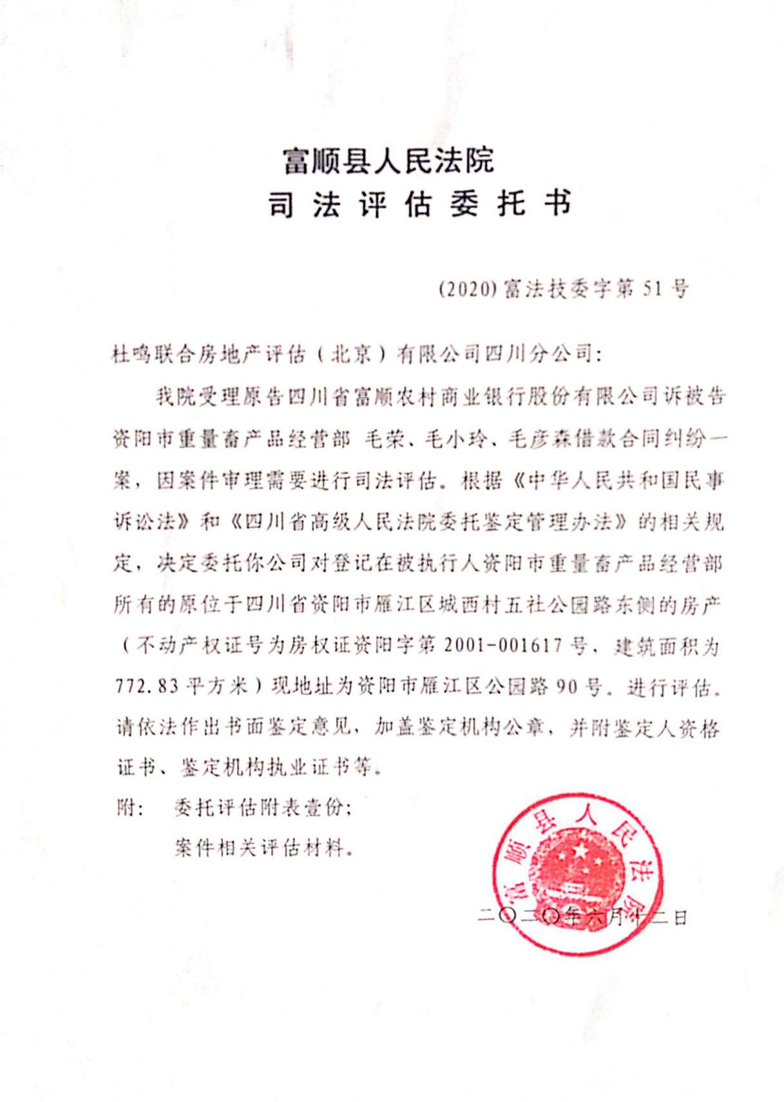

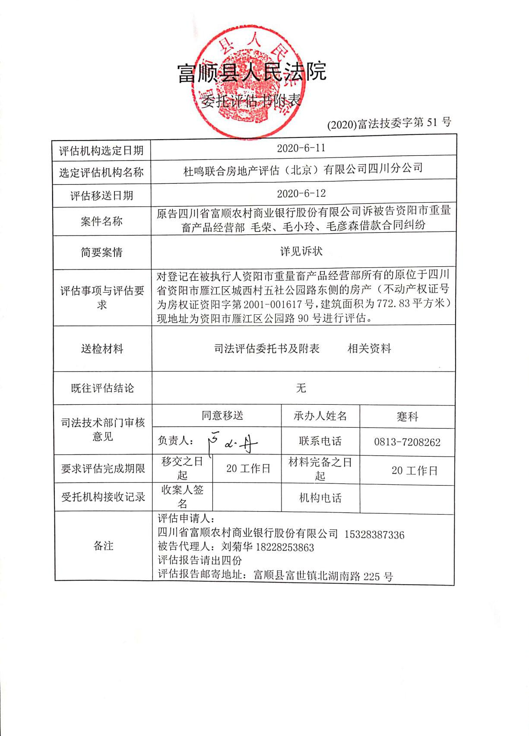

- 估价对象位置示意图
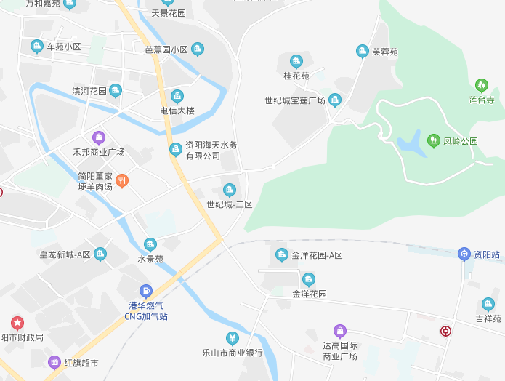
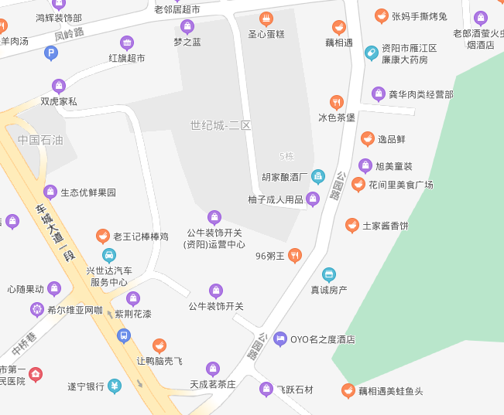

估价对象
所在位置

- 估价对象实地查勘情况和现状照片
- 实地查勘情况
注册房地产估价师张志伟、王晓华，估价人员陈继明、冯晨焱于2020年6月18日对估价报告中的估价对象进行了实地查勘。
- 相关照片
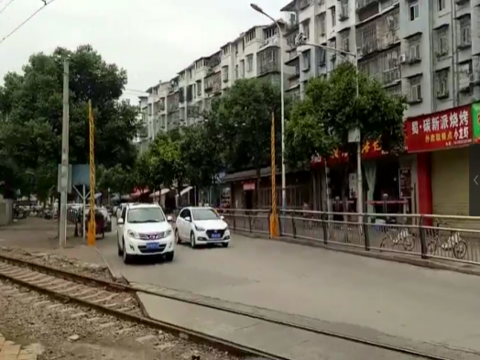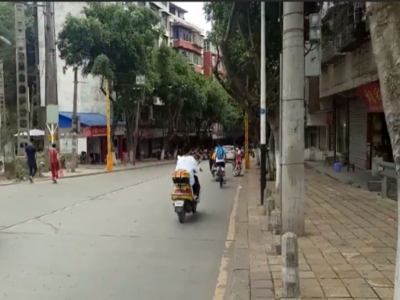
估价对象临街道路-公园路 估价对象临街道路-公园路
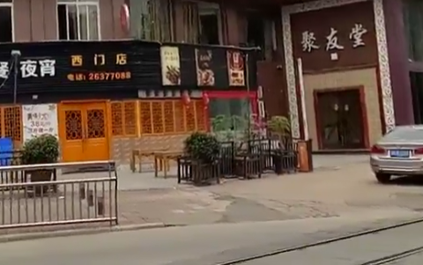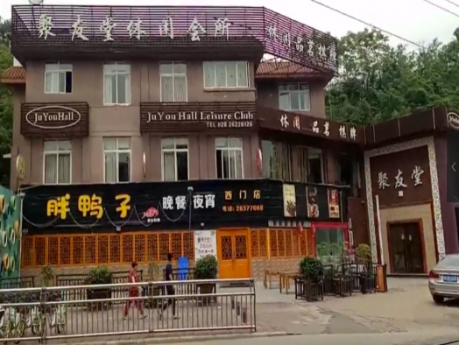
估价对象建筑物入口 估价对象建筑物外观
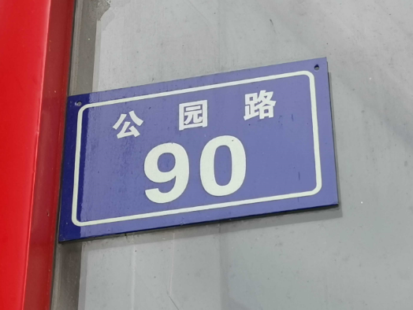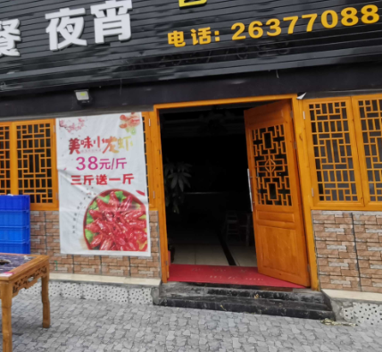
估价对象街牌号 估价对象入户门
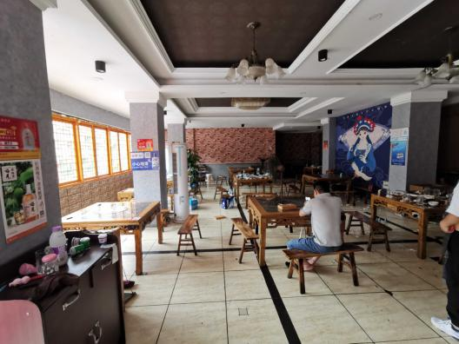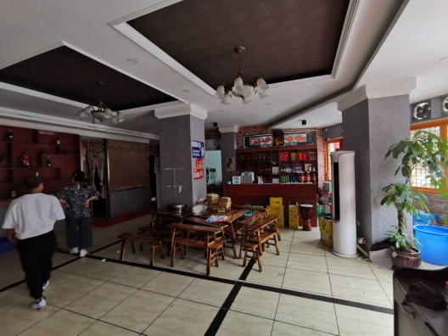
估价对象内景 估价对象内景
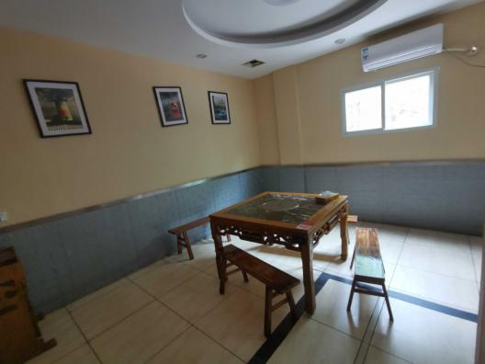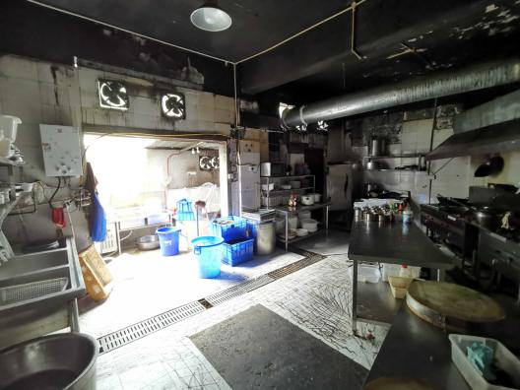
估价对象内景 估价对象内景

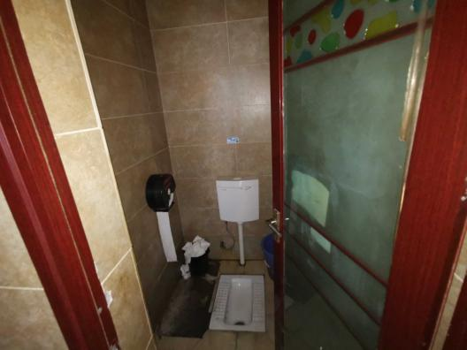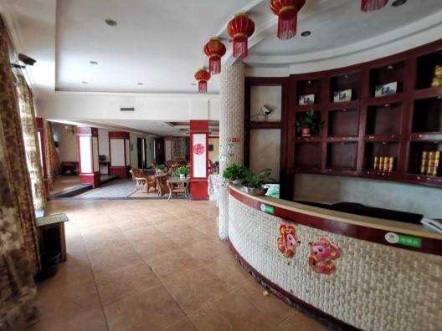
估价对象内景 估价对象内景
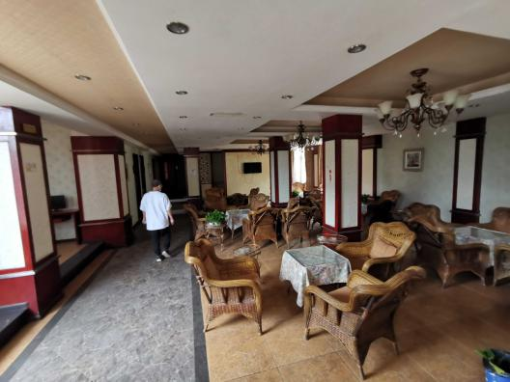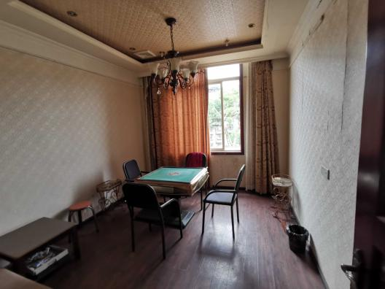
估价对象内景 估价对象内景
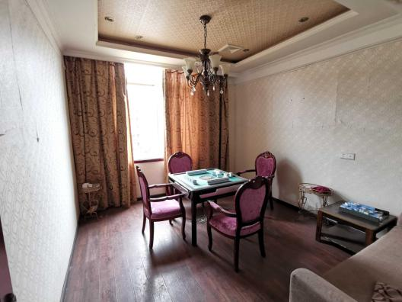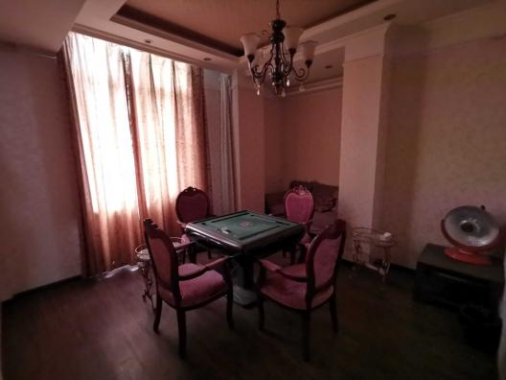
估价对象内景 估价对象内景
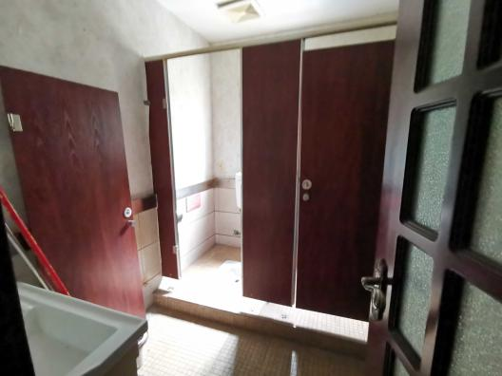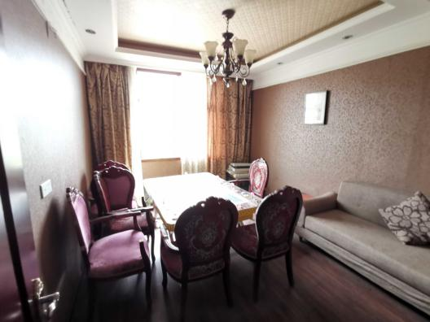
估价对象内景 估价对象内景
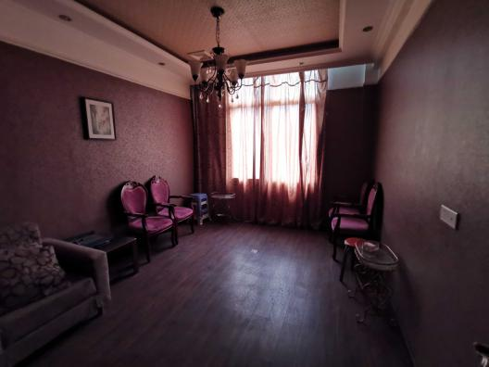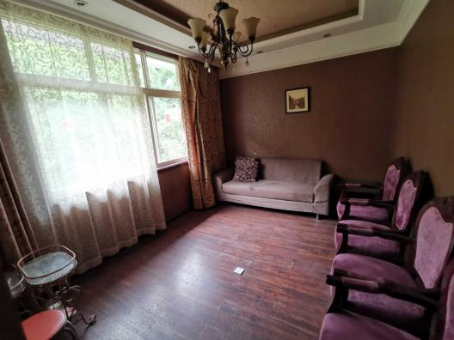
估价对象内景 估价对象内景
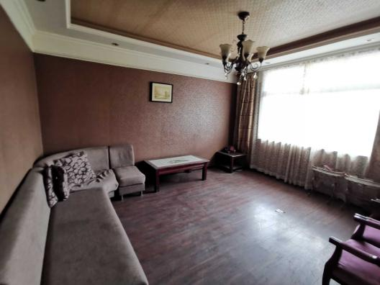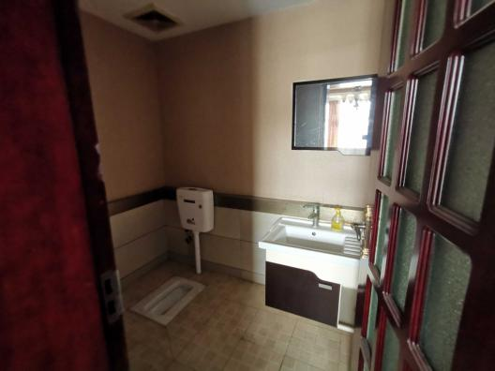
估价对象内景 估价对象内景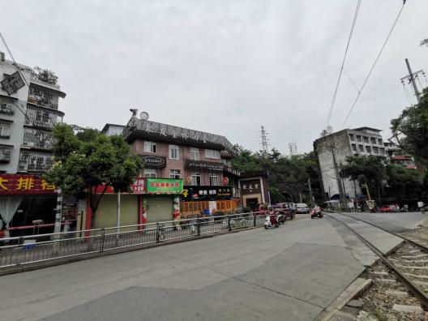 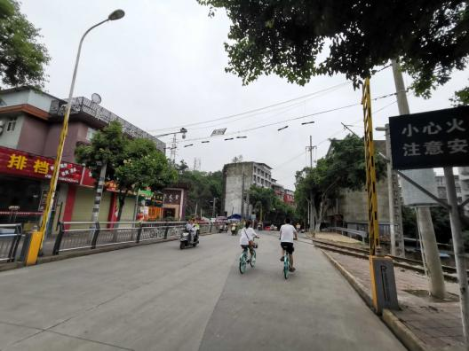
估价对象周边状况 估价对象周边状况
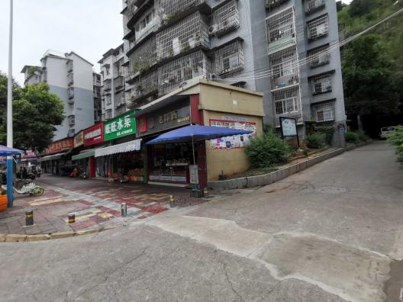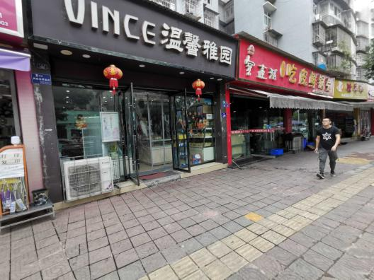
估价对象周边状况 估价对象周边状况
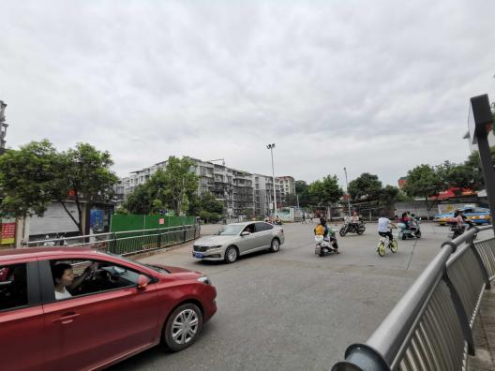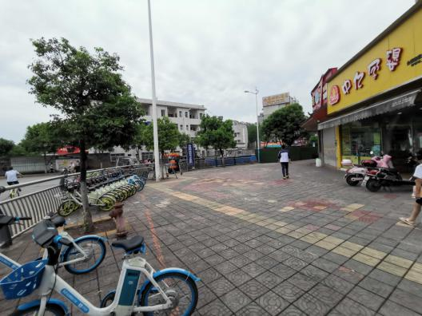
估价对象周边状况 估价对象周边状况

- “房权证资阳字第2001-001617号”《房屋所有权证》复印件
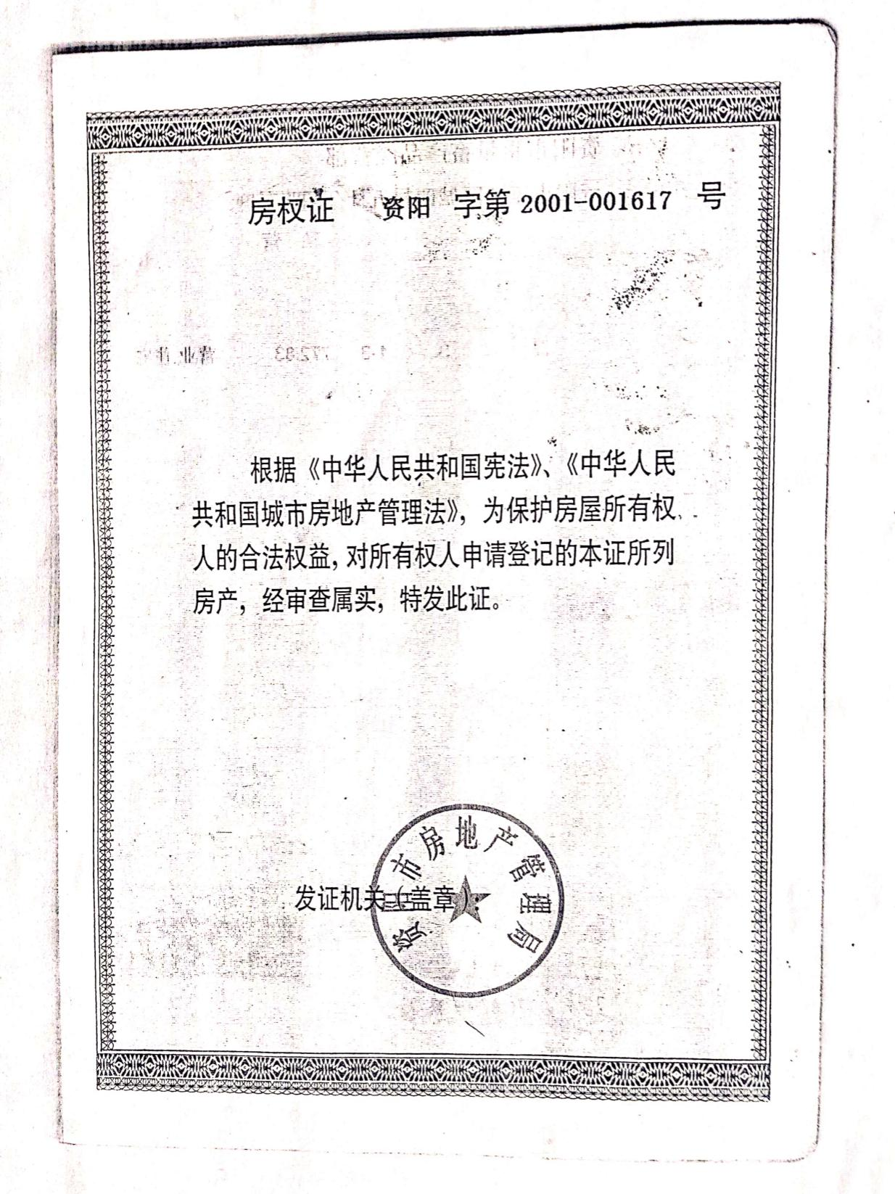

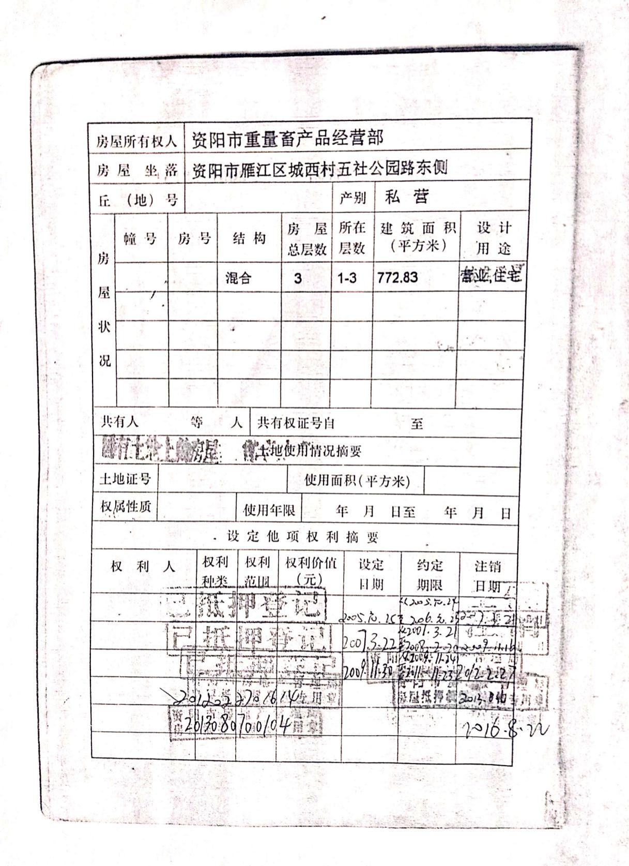

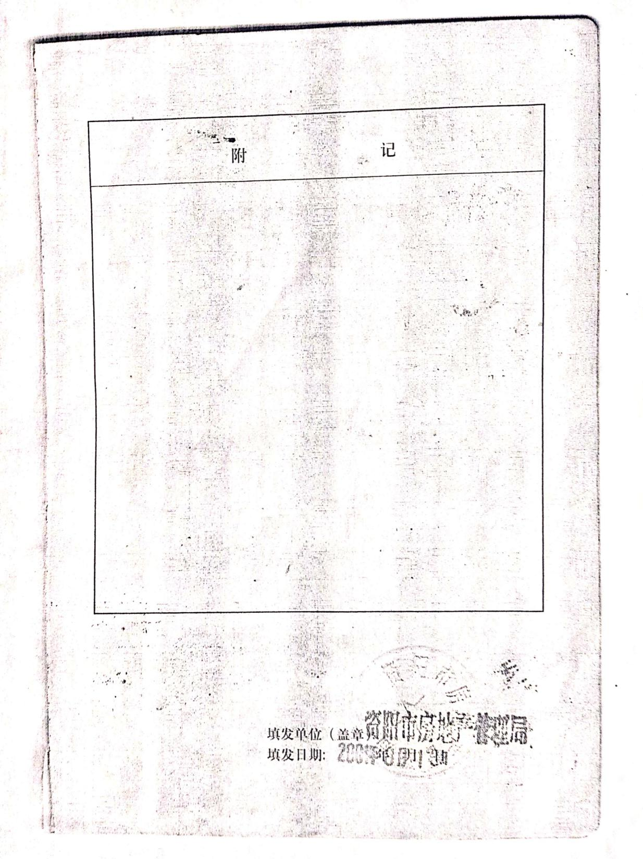

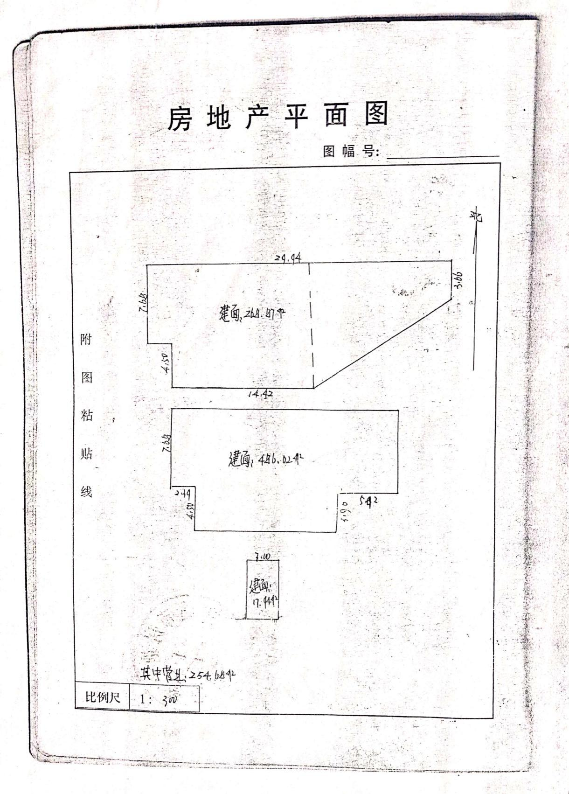

- “资阳国用（2009）第BA118464号”《国有土地使用证》复印件
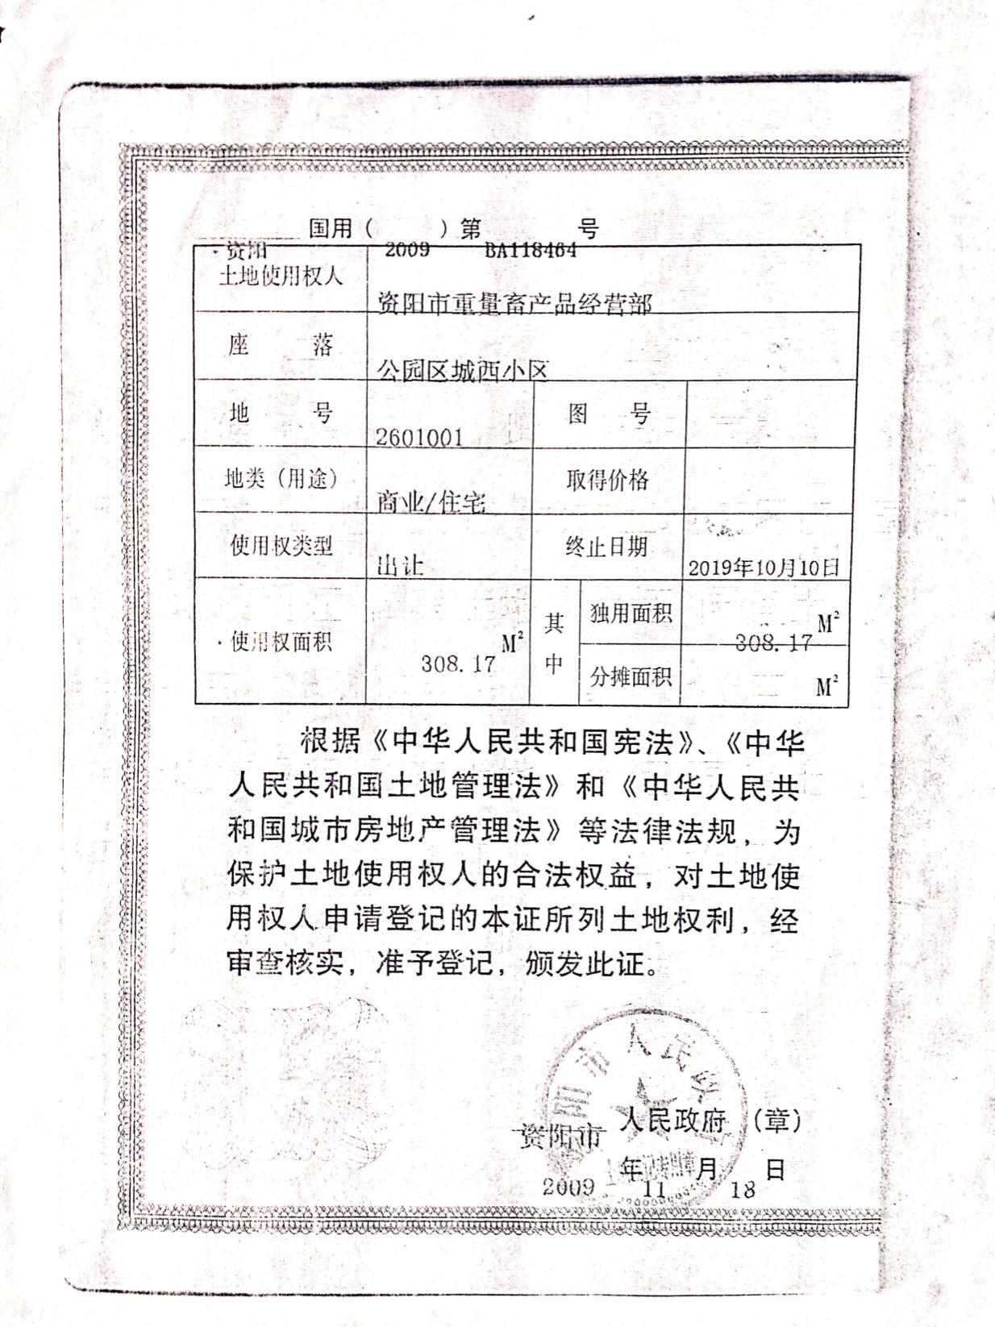

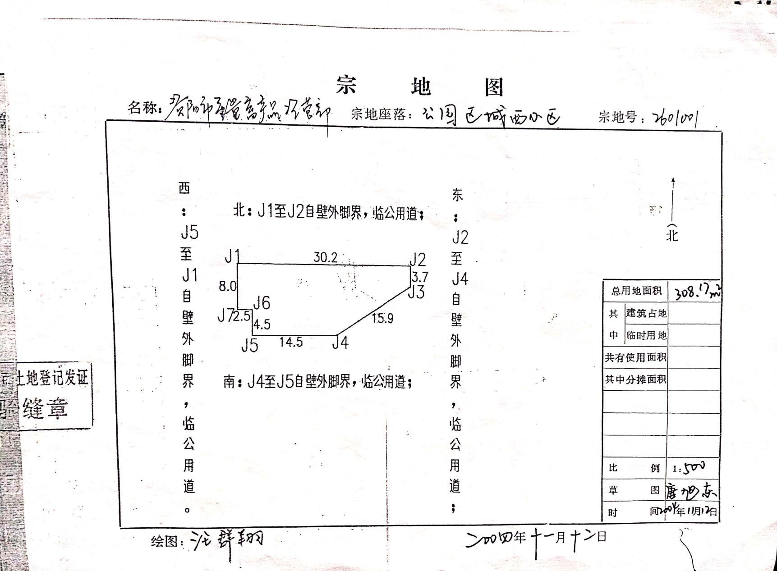

- 《房地产司法鉴定评估风险告知书》复印件
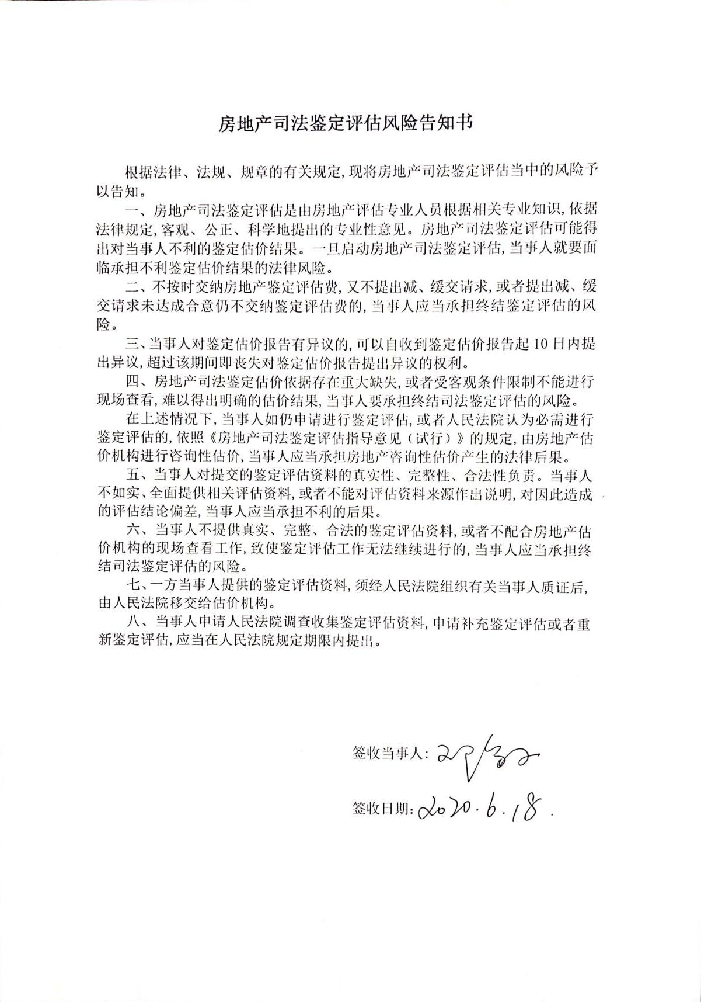

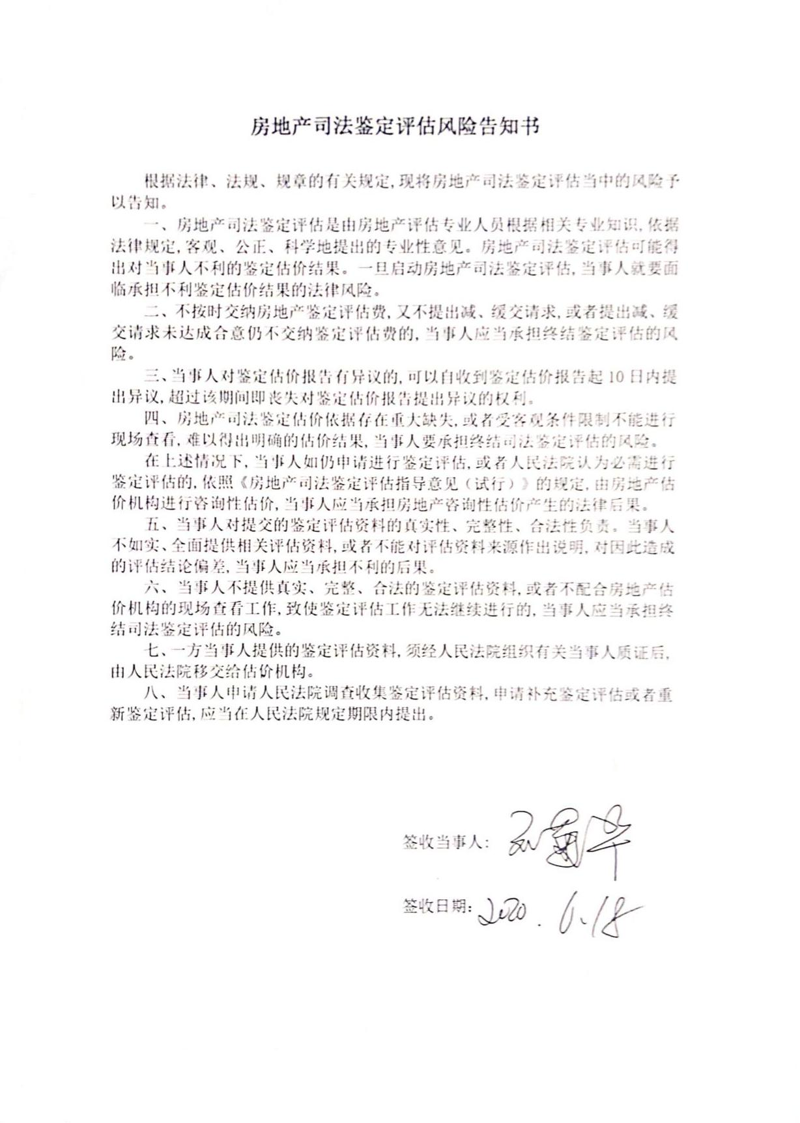
- 专业帮助情况和相关专业意见
本次估价没有人提供重要专业帮助。
- 房地产估价机构营业执照复印件
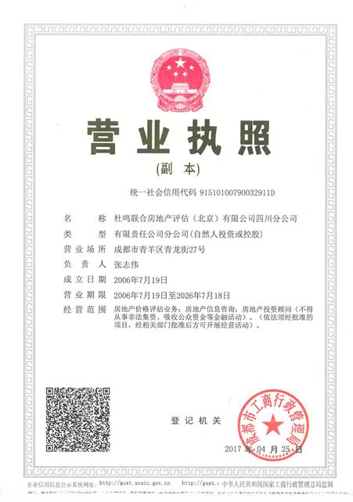
- 房地产估价机构资质证书复印件
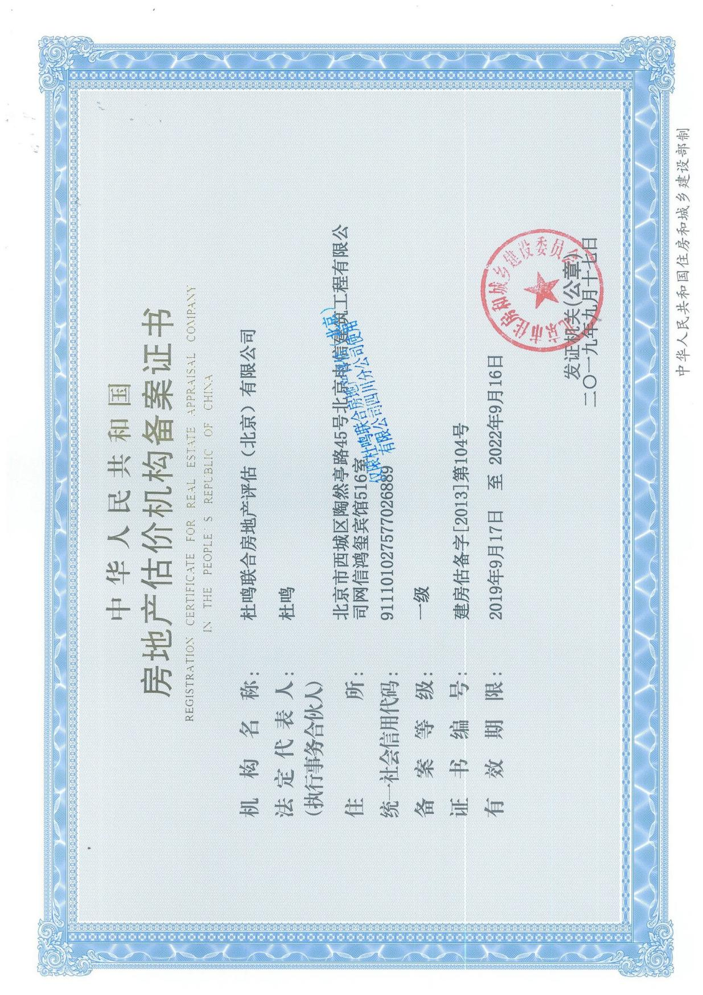
- 注册房地产估价师注册证书复印件


